Sangliers: L’incroyable tableau de chasse

Si l’on en croit le Chasseur Français (Aout 2018), le prélèvement de sangliers effectué sur le territoire lors de la saison 2017-2018 atteint le nombre record de
800 000 animaux.
Mis à part dans les départements de l’arc Méditerranéen et dans quelques autres zones comme le Loir-et-Cher le Loiret et la Gironde, absolument partout en France le nombre de sangliers abattus est en hausse très importante.
Le « record » revient au Jura qui est largement en tête avec 5272 sangliers abattus soit +51% versus 2016-2017 ce qui représente 1774 bêtes de plus.

La carte ci-dessous donne les valeurs et zones des prélèvements les plus significatifs.
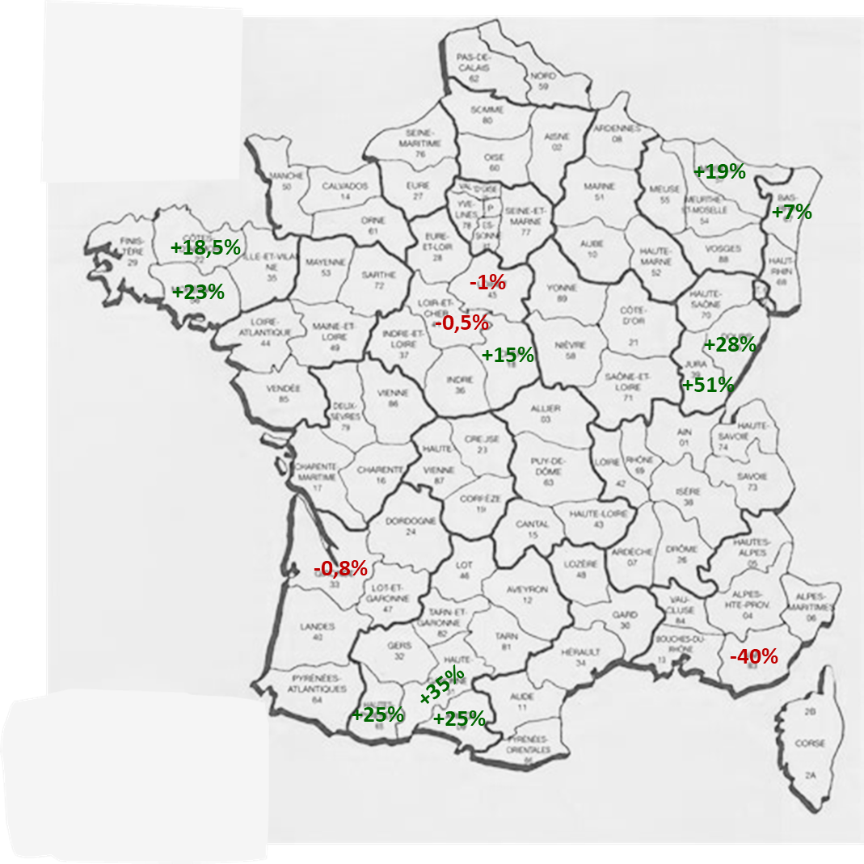

De telles augmentations du prélèvement résultent de la conjugaison de plusieurs facteurs ;
- Une mobilisation des chasseurs plus importante,
- Des tirs d’été dès le 01 juin et des battues régulières.
- En Moselle, la chasse nocturne (avec ou sans lampe) et le tir pratiqué près des engins agricole est même autorisé et permet de prélever environ 2000 bêtes supplémentaires.
- Dans l’arc Méditerranéen le nombre de participants par battue a été baissé de 7 pour 300ha à 5 pour 100ha afin d’encourager un recrutement plus aisé des équipes.
Le premier effet de cette chasse « intensive » est une diminution de la surface des récoltes endommagées, les agriculteurs s’en félicitent. C’est l’objectif premier et il est atteint.

Maintenant, essayons de nous projeter un peu dans le futur tout en considérant les expériences passées…..
Il y a 50ans le lapin de garenne pullulait dans les campagnes, aujourd’hui plus de queue blanche, plus de terrier. Ceux (biens rares), qui survivent errent aveugles et difformes à cause de la maladie. Merci à tous ceux qui pendant tant d’années propagèrent la myxomatose, il est vrai en vente libre en pharmacie.
Perdreaux et faisans n’existent plus qu’au travers des lâchés.
Les cailles des blés ont quasiment disparues tout comme les chaumes qui les abritaient. Aujourd’hui le blé aussitôt moissonné est disqué (directive Européenne me dit un jour un agriculteur à qui je posait la question). Pas de chance pour les couvées, si par miracle elles survivent à l’urbanisation galopante, à la chimie (pesticides, désherbants, insecticides), et aux prédateurs, difficile pour des oisillons d’échapper aux disques du tracteur.

Le sanglier présente aujourd’hui un engouement pour bon nombre de chasseurs qui y voient l’opportunité de chasser « le gros ». Il est vrai qu’une caille ou un faisan de tir ne pèse pas lourd au tableau de chasse par rapport à un beau « cochon ».
Seulement voilà, l’histoire montre que rien n’est éternel (i.e. le lapin de Garenne). Il y a peu le sanglier était rare, voir improbable. Aujourd’hui nous en avons tué 800 000 en 1 an (soit pratiquement 2 fois la population de Toulouse en 2015).
La baisse de 40% du taux de prélèvement dans le Var doit nous alerter. Cela montre bien qu’une diminution importante de la population de sanglier est possible. La gestion de la population est indispensable si l’on veut éviter une catastrophe.

Oui à la chasse,
Oui à la protection des cultures,
Oui à la régulation de la population de sanglier,
MAIS ATTENTION !
Chasser n’est pas exterminer. A nous de savoir protéger, conserver cette chance.
A nous de ne pas tuer la poule aux œufs d’or.

En serons-nous capable ?.

